Tábor Nažidla u Kaplice

Termín: od neděle 31.7. do neděle 14.8.2016

Komu je určeno: Klukům a holkám starším 6 let.

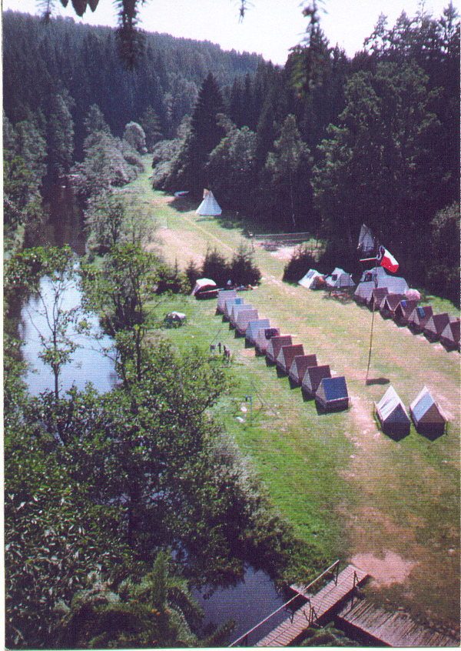
Nabízíme:
- Zavedený tábor Sokola Praha Dejvice I vedený partou zkušených vedoucích.
- Pobyt v nádherném tábořišti u řeky Malše.
- Ubytování ve velkých podsadových stanech. V tábořišti máme dále k dispozici tee-pee a prostorný srub s klubovnou a společenskou místností vybavenou krbem.
- Výtečná domácí strava. Jídlo 4x denně nám připravují naše zkušené kuchařky.
- Celodenní program přizpůsobený věku dětí, zaměřený na pobyt v přírodě a sport. Máme připravenu spoustu her rozvíjejících nejen tělesnou schránku, ale také mozečky. Hlavním principem je fair-play a kamarádské jednání.
- Koupání v řece nebo v blízkém rybníku.
- Pro děti budou připraveny odměny za umístění v celotáborové hře.
- Úrazové pojištění. Kvalifikovaný zdravotní dozor přímo v táboře.

Cena: Členové Sokola Dejvice 3 100,- Kč.
Pro nečleny nastává výrazná změna způsobená legislativou (platnost pojištění) ze které vyplývá, že všichni musí být členy Sokola Dejvice I. Znamená to, že cena za tábor pro nečleny se skládá z těchto položek: 3 100,- Kč (za tábor) + 100,- Kč (členské příspěvky ČOS) + 800,- Kč (oddílové příspěvky). Celková cena je tedy 4000,- Kč a lze ji zaplatit najednou. Zaplacením této částky bude mít Vaše dítě možnost cvičit v roce 2016 dvakrát týdně v oddíle všestrannosti u nás, v Sokole Dejvice.

Přihlášky: Vyplněnou a podepsanou přihlášku odevzdejte v Sokole při cvičení nebo odešlete na adresu Sokol Dejvice, Bubenečská 4, Praha 6, 160 00. Elektronicky posílejte přihlášky naskenované s Vaším podpisem na adresu hlavního vedoucího uvedenou níže. Přihlášky prosím doručte do konce března. V případě většího počtu zájemců mají přednost děti, které na náš tábor jezdí pravidelně a členové Sokola Dejvice I. Rozhodnutí o přijetí a propozice obdržíte na emailovou adresu uvedenou Vámi v přihlášce nejpozději do konce dubna.

Web: Tato přihláška je ke stažení na adrese www.sokoldejvice.cz

Kontakt: Ing. Jakub Martin – hlavní vedoucí tábora
Telefon: 602 186 052
Email: jakub.martin@adastragrp.com
Závazná přihláška

Přihlašuji svého syna /dceru na tábor Sokola Dejvice I

v Nažidlech u Kaplice

konaný ve dnech 31.7. –14.8.2016

Jméno a příjmení dítěte:
Datum narození:
Jméno, příjmení, adresa rodičů:
Telefon/mobil na rodiče
Cvičí dítě v Sokole Dejvice:
Závažná zdravotní omezení:
(vážná alergie,cukrovka,epilepsie,dieta, fobie apod.)
Kontaktní e-mail
(na něj budou odeslány propozice a rozhodnutí o přijetí na tábor)

Kontakt na odpovědnou osobu po dobu konání tábora:

Jméno příjmení:
Telefon/mobil:
Adresa:

Cena tábora je 3100,- Kč pro členy Sokola Dejvice I, nebo 4000,- Kč pro ostatní. Splatnost je do 31.5.2016.

Kapacita tábora je omezena. O přijetí přihlášky bude rozhodovat schůze vedoucích tábora. Sokol Dejvice I si vyhrazuje právo přihlášku odmítnout.

Datum: .......................... Podpis oprávněné osoby : ....................................

